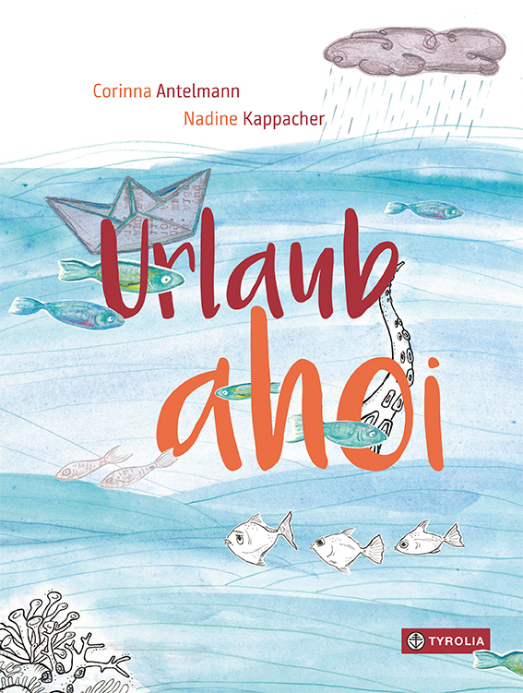
Corinna Antelmann / Nadine Kappacher
Urlaub ahoi

26 Seiten, durchg. farb. ill
20 x 26,5 cm; gebunden
Tyrolia-Verlag, Innsbruck–Wien 2020
ISBN 978-3-7022-3841-4
€ 7,95 | ab 4 Jahren

Lesen ist Urlaub im Kopf

Urlaub zu Hause, wie öd ist das denn bitte? So heißt es Zuschauen, während alle anderen mit Vorfreude gefüllte Koffer ans Meer oder in die Berge schleppen. Und zu allem Überdruss regnet es dann natürlich auch noch die ganze Zeit. Nicht einmal Freibad also, Buch also, im Bett also.
Und während drinnen Seite für Seite gelesen wird, regnet es draußen Tag für Tag. Tag für Tag. Tag für Tag. Es regnet so viel, bis sich ein See um das Haus bildet. Ein ganz wunderbarer See. Mit mehr Wasser als es die Südsee je gesehen hat. Und eines Tages geht ein Ruckeln durch das Haus – und schon beginnt sie, die Reise über fremde Meere und Ozeane, in fremde, geheimnisvolle Welten. Bis nach Grönland. Und wieder zurück.
Es ist eine wunderbare Ode an die Fantasie, an das Versinken in Geschichten und Erzählungen, an das Wegträumen an ferne Orte und Länder, die Corinna Antelmann in ihrer Kurzgeschichte in Worte fasst. Nadine Kappacher setzt sie mit Aquarell, Tusche und Collage gekonnt ins Bild und zeigt, wie Fantasie Begrenzungen verschwinden lassen kann und wie viele unterschiedliche, unfassbar tolle Blautöne das Meer hat. Achtung: Kann akute Urlaubssehnsucht auslösen!

»Das Buch ist eine Hommage an die Kraft der Fantasie und der Bücher, die auch Daheimgebliebene in fremde Welten entführt.«
Prof. Dr. Maria Linsmann-Dege, Gutenberg-Museum Mainz

Die Autorin und die Illustratorin
Corinna Antelmann, 1969 in Bremen geboren. Studierte Film, Theater, Literatur, Musik in Hildesheim, war anschließend Dramaturgin in der Theaterwerkstatt Hannover und der Trickompany Hamburg. Seither ist sie freie Prosa- und Drehbuchautorin, Dozentin und Drehbuchberaterin. Lebt in Oberösterreich. corinna-antelmann.com
Nadine Kappacher, 1980 im Burgenland geboren. Nach einem ausgedehnten Studium der Sozial- und Kulturanthropologie widmet sie sich verstärkt dem Zeichnen und arbeitet im Bereich Illustration, Grafik und Druck. Sie zeichnet am liebsten Kinderbücher und Comics und immer wieder auch das Meer... www.meerweh.at

